1.

1. Take a screenshot of the resulting bayesian network and give an explanation about what the numbers in the monitor box mean.

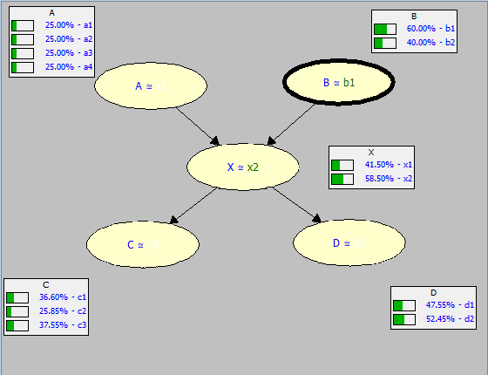

P(A) untuk kejadian a1, a2, a3, a4 adalah 25%. Nilai ini sama dengan nilai yang diinput pertama kali karena nilai P(A) tidak bergantung pada kejadian lain. Hal sama dengan nilai P(B). $P(b=b1) = 0.6$ dan $P(B=b2) = 0.4$. Nilai sama dengan nilai yang diinput karena variable B adalah variabel independent sehingga kejadian B tidak bergantung pada kejadian lain.

Nilai P(X) bergantung pada nilai P(A) dan P(B) sehingga perhitungan nilai $P(X=x1)$ dan $P(x=2)$ adalah sebagai berikut.

$$P(X = x) = P(x | a1, b1) ∙ P(a1) ∙ P(b1) + P(x | a1, b2) ∙ P(a1) ∙ P(b2) + P(x | a2, b1) ∙ P(a2) ∙ P(b1) + P(x \left| a2, b2\right)∙ P\left(a2\right)∙ P\left(b2\right)+P\left(x \right| a3, b1) ∙P(a3) ∙P(b1)+ P\left(x \right| a3, b2) ∙P(a3) ∙P(b2)+ P\left(x \right| a4, b1) ∙P(a4) ∙P(b1)+ P\left(x \right| a4, b2) ∙P(a3) ∙P(b2)$$

Sehingga $P\left(X = x1\right)= 0.3 ∙ 0.25 ∙ 0.6 + 0.7 ∙ 0.25 ∙ 0.4 + 0.6 ∙ 0.25 ∙ 0.6 + 0.8∙ 0.25∙ 0.4+0.4 ∙0.25 ∙0.6+ 0.1 ∙0.25 ∙0.4+ 0.2 ∙0.25 ∙0.6+ 0.3 ∙0.25 ∙0.4=0.415 atau 41.5\%$. Cara yang sama dapat digunakan untuk menghitung $P(X=x2)$.

Nilai P(C) bergantung pada nilai P(X) sehingga nilai P(C=c1) adalah

$P(C=c1) = P(c1 | x1) ∙ P(x1) + P(c1 | x2) ∙ P(x2) = 0.6 * 0.415 + 0.2 * 0.585 = 0.366 atau 36\%$. Cara yang sama dapat digunakan untuk menghitung $P(C=c2)$.

Nilai P(D) bergantung pada nilai P(X) sehingga nilai P(D=d1) adalah $P(D=d1) = P(d1 | x1) ∙ P(x1) + P(d1 | x2) ∙ P(x2) =0.3∙0.415+0.6 ∙0.585=0.4755 atau 47.55\%.$ Cara yang sama dapat digunakan untuk menghitung nilai $P(D=d2)$.

1. What are the probabilities P(x1|c1,b2) and P(x2|c1,b2)? take a screenshot of the result. $P(x1|c1,b2) = 73.08\%$

$$P(x2|c1,b2) = 26.92\%$$

